1. 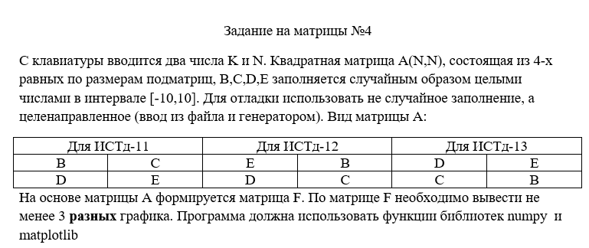  
     
     
     
     
     
     
     
     
   Формируется матрица F следующим образом: Скопировать в нее матрицу А и если количество четных чисел в нечетных столбцах в области 1 больше, чем сумма чисел в нечетных строках в области 4, то поменять симметрично области 1 и 4 местами, иначе 1 и 2 поменять местами несимметрично. При этом матрица А не меняется. После чего вычисляется выражение: A\*А– K\*AT. Выводятся по мере формирования А, F и все матричные операции последовательно.